Анкета животного без владельца от 01.02.2023г.

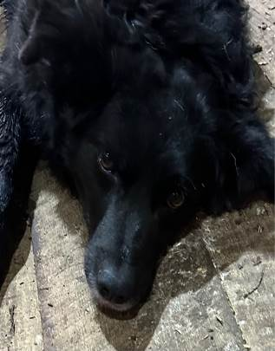 | Дата отлова, место (район, улица, дом) | Центральный район, ул. Мира
 | Пол животного | Самец – 0568/2023
 | Дата вакцинации | 13.02.2023 г. – Рабикан  20.02.2023 г. - Биовак
 | Дата кастрации/стерилизации | 20.02.2023 г.
 | Дата выпуска, место (район, улица, дом) | 27.02.2023 г. – среда обитания
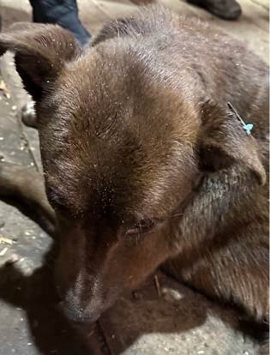 | Дата отлова, место (район, улица, дом) | Центральный район, ул. Мира
 | Пол животного | Самка – голубая бирка (ст.бир. МБУ «Северное»)
 | Дата вакцинации | 13.02.2023 г. - Рабикан
 | Дата кастрации/стерилизации | -
 | Дата выпуска, место (район, улица, дом) | 18.02.2023 г. - договор
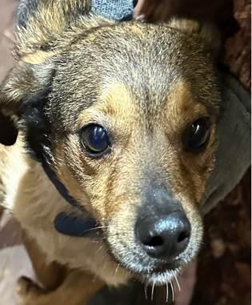 | Дата отлова, место (район, улица, дом) | Центральный район, Мамаев Курган
 | Пол животного | Самец – 0567/2023
 | Дата вакцинации | -
 | Дата кастрации/стерилизации | -
 | Дата выпуска, место (район, улица, дом) | 03.02.2023 г. - договор
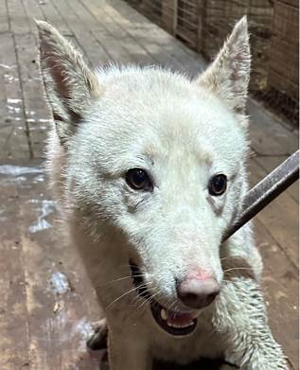 | Дата отлова, место (район, улица, дом) | Центральный район, ул. Аллея Героев
 | Пол животного | Самец – 0566/2023
 | Дата вакцинации | 13.02.2023 г. – Рабикан  16.02.2023 г. - Биовак
 | Дата кастрации/стерилизации | 16.02.2023 г.
 | Дата выпуска, место (район, улица, дом) | 21.02.2023 г. – среда обитания
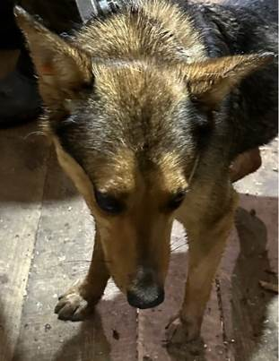 | Дата отлова, место (район, улица, дом) | Центральный район, ул. Аллея Героев
 | Пол животного | Самка – оранжевая бирка
 | Дата вакцинации | -
 | Дата кастрации/стерилизации | -
 | Дата выпуска, место (район, улица, дом) | 17.02.2023 г. – БФПБЖ «Лисена»
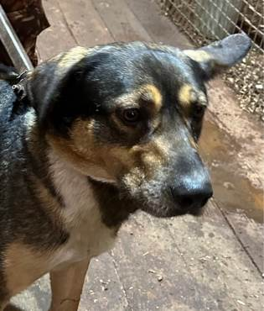 | Дата отлова, место (район, улица, дом) | Центральный район, ул. Аллея Героев
 | Пол животного | Самец – 0565/2023
 | Дата вакцинации | 13.02.2023 г. – Рабикан  13.02.2023 г. - Биовак
 | Дата кастрации/стерилизации | -
 | Дата выпуска, место (район, улица, дом) | 13.02.2023 г. - договор
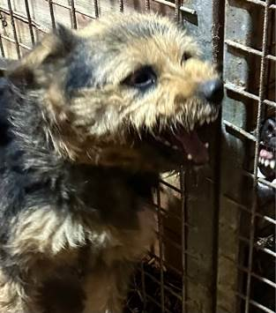 | Дата отлова, место (район, улица, дом) | Центральный район, набережная 62-й Армии
 | Пол животного | Самка - голубая бирка (ст.бир. МБУ «Северное»)
 | Дата вакцинации | 13.02.2023 г. – Рабикан  16.02.2023 г. - Биовак
 | Дата кастрации/стерилизации | -
 | Дата выпуска, место (район, улица, дом) | 21.02.2023 г. – среда обитания
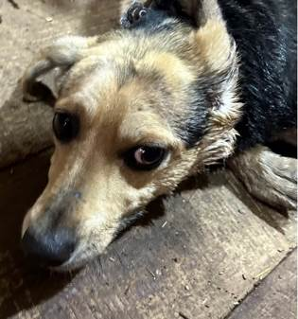 | Дата отлова, место (район, улица, дом) | Центральный район, набережная 62-й Армии
 | Пол животного | Самец – 0569/2023
 | Дата вакцинации | -
 | Дата кастрации/стерилизации | -
 | Дата выпуска, место (район, улица, дом) | 03.02.2023 г. - договор
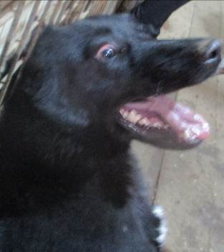 | Дата отлова, место (район, улица, дом) | Дзержинский район, пр-т Жукова
 | Пол животного | Самец – 0564/2023
 | Дата вакцинации | 13.02.2023 г. – Рабикан  16.02.2023 г. - Биовак
 | Дата кастрации/стерилизации | 13.02.2023 г.
 | Дата выпуска, место (район, улица, дом) | 21.02.2023 г. – среда обитания
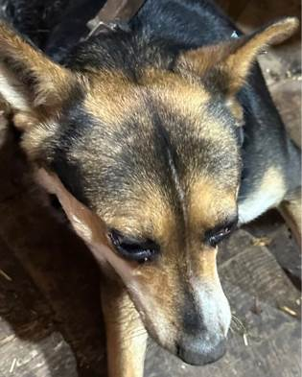 | Дата отлова, место (район, улица, дом) | Дзержинский район, пр-т Жукова
 | Пол животного | Самка – голубая бирка (ст.бир. МБУ «Северное»)
 | Дата вакцинации | 13.02.2023 г. – Рабикан  16.02.2023 г. - Биовак
 | Дата кастрации/стерилизации | -
 | Дата выпуска, место (район, улица, дом) | 22.02.2023 г. – среда обитания
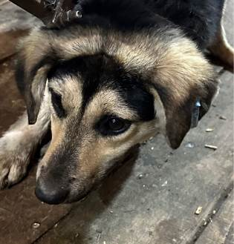 | Дата отлова, место (район, улица, дом) | Дзержинский район, пр-т Жукова
 | Пол животного | Самец – голубая бирка (ст.бир. МБУ «Северное»)
 | Дата вакцинации | 13.02.2023 г. – Рабикан  16.02.2023 г. - Биовак
 | Дата кастрации/стерилизации | -
 | Дата выпуска, место (район, улица, дом) | 22.02.2023 г. – среда обитания

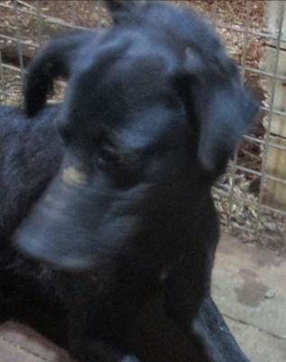 | Дата отлова, место (район, улица, дом) | Дзержинский район, пр-т Жукова
 | Пол животного | Самка – голубая бирка (ст.бир. МБУ «Северное»)
 | Дата вакцинации | 13.02.2023 г. – Рабикан  16.02.2023 г. - Биовак
 | Дата кастрации/стерилизации | -
 | Дата выпуска, место (район, улица, дом) | 27.02.2023 г. – среда обитания
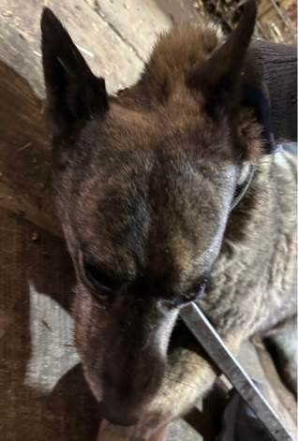 | Дата отлова, место (район, улица, дом) | Дзержинский район, пр-т Жукова
 | Пол животного | Самка – зеленая бирка / 2772 МБУ «Северное»
 | Дата вакцинации | 13.02.2023 г. - Рабикан
 | Дата кастрации/стерилизации | -
 | Дата выпуска, место (район, улица, дом) | 27.02.2023 г. – среда обитания
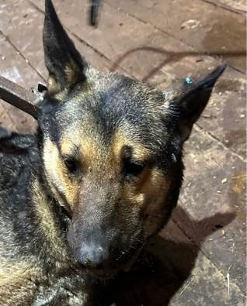 | Дата отлова, место (район, улица, дом) | Дзержинский район, пр-т Жукова
 | Пол животного | Самка – голубая бирка (ст.бир. МБУ «Северное»)
 | Дата вакцинации | 13.02.2023 г. - Рабикан
 | Дата кастрации/стерилизации | -
 | Дата выпуска, место (район, улица, дом) | 21.02.2023 г. – среда обитания
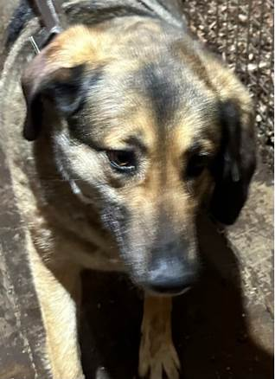 | Дата отлова, место (район, улица, дом) | Дзержинский район, пр-т Жукова
 | Пол животного | Самка – 2200 МБУ «Северное»
 | Дата вакцинации | -
 | Дата кастрации/стерилизации | -
 | Дата выпуска, место (район, улица, дом) | 03.02.2023 г. - договор
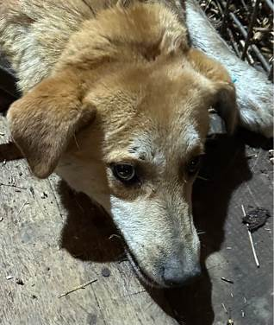 | Дата отлова, место (район, улица, дом) | Дзержинский район, пр-т Жукова
 | Пол животного | Самка – голубая бирка (ст.бир. МБУ «Северное»)
 | Дата вакцинации | 13.02.2023 г. – Рабикан  16.02.2023 г. - Биовак
 | Дата кастрации/стерилизации | -
 | Дата выпуска, место (район, улица, дом) | 22.02.2023 г. – среда обитания
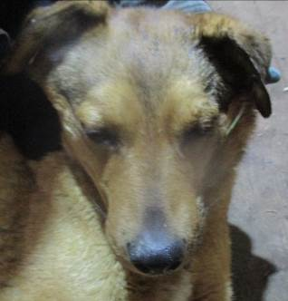 | Дата отлова, место (район, улица, дом) | Дзержинский район, пр-т Жукова
 | Пол животного | Самка – белая бирка / 2197 МБУ «Северное»
 | Дата вакцинации | 13.02.2023 г. – Рабикан  16.02.2023 г. - Биовак
 | Дата кастрации/стерилизации | -
 | Дата выпуска, место (район, улица, дом) | 21.02.2023 г. – среда обитания
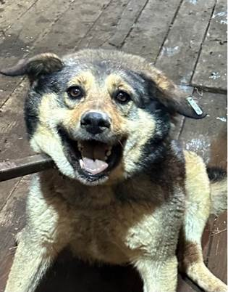 | Дата отлова, место (район, улица, дом) | Дзержинский район, пр-т Жукова
 | Пол животного | Самец – голубая бирка (ст.бир. МБУ «Северное»)
 | Дата вакцинации | 13.02.2023 г. – Рабикан  16.02.2023 г. - Биовак
 | Дата кастрации/стерилизации | -
 | Дата выпуска, место (район, улица, дом) | 22.02.2023 г. – среда обитания
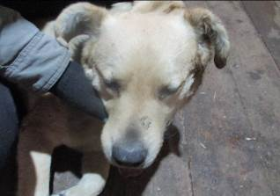 | Дата отлова, место (район, улица, дом) | Дзержинский район, шоссе Авиаторов
 | Пол животного | Самец – 0562/2023
 | Дата вакцинации | 13.02.2023 г. – Рабикан  16.02.2023 г. - Биовак
 | Дата кастрации/стерилизации | -
 | Дата выпуска, место (район, улица, дом) | 21.02.2023 г. – среда обитания
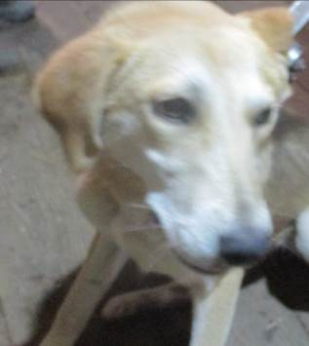 | Дата отлова, место (район, улица, дом) | Дзержинский район, шоссе Авиаторов
 | Пол животного | Самка – 0563/2023
 | Дата вакцинации | 13.02.2023 г. – Рабикан  16.02.2023 г. - Биовак
 | Дата кастрации/стерилизации | 13.02.2023 г.
 | Дата выпуска, место (район, улица, дом) | 21.02.2023 г. – среда обитания
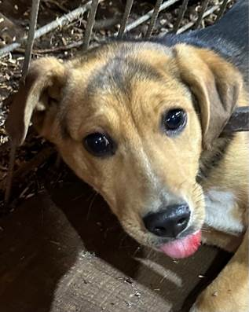 | Дата отлова, место (район, улица, дом) | Дзержинский район, шоссе Авиаторов
 | Пол животного | Самец – 0570/2023
 | Дата вакцинации | -
 | Дата кастрации/стерилизации | -
 | Дата выпуска, место (район, улица, дом) | 03.02.2023 г. - договор

